**МБДОУ Кашарский детский сад №2 «Сказка»**

**Фотоотчет мероприятия**

**«Вечерние посиделки»**

**«Куколки из ниток»**

**Учителя-логопеда Евгении Алексеевны Готовец**

**сл. Кашары**

**2022г.**

Фотоотчет мероприятия

«Вечерние посиделки»

«Куколки из ниток»

Автор: учитель-логопед Готовец Евгения Алексеевна

Цель: знакомство детей с видами русского народного творчества.

Задачи:

- развитие речи детей при помощи скороговорок, стихотворений;

- обогащение словарного запаса детей, путем введения в речь новых слов;

- продолжить обучение детей отгадывать загадки;

- познакомить детей с русским рукоделием;

- научить детей делать куклы из ниток;

- воспитать любовь к своей родине, через уютные посиделки в кругу друзей.

Ход мероприятия:

1 занятие

1.Сообщение темы мероприятия.

Здравствуйте ребята, сегодня мы с вами поговорим о русских народных промыслах.

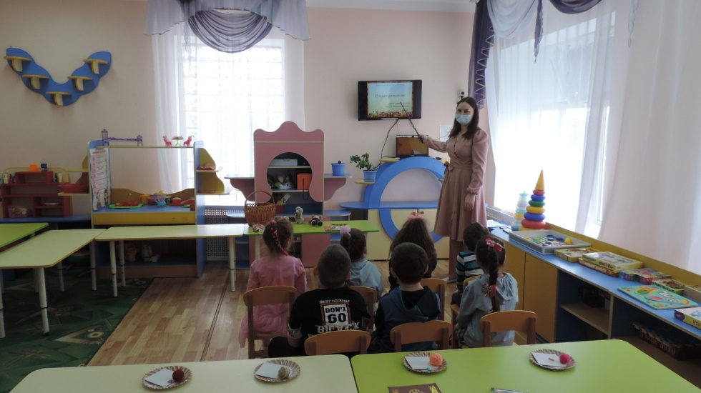

Быт людей отмечен веком.

Поменялся старый мир.

Нынче все мы по «сусекам»

Личных дел или квартир.

Наш досуг порою мелок,

И чего там говорить,

Скучно жить без посиделок

Их бы надо возродить.

Все вместе отправимся на вечерние посиделки.

2. А вы знаете, что делают на вечерних посиделках?

Ответы детей: чай пьют, смеются, разговаривают.

На посиделках, на Руси люди не только разговаривали, но и трудились, давайте посмотрим, чем они занимались.

(Презентация русского рукоделия)

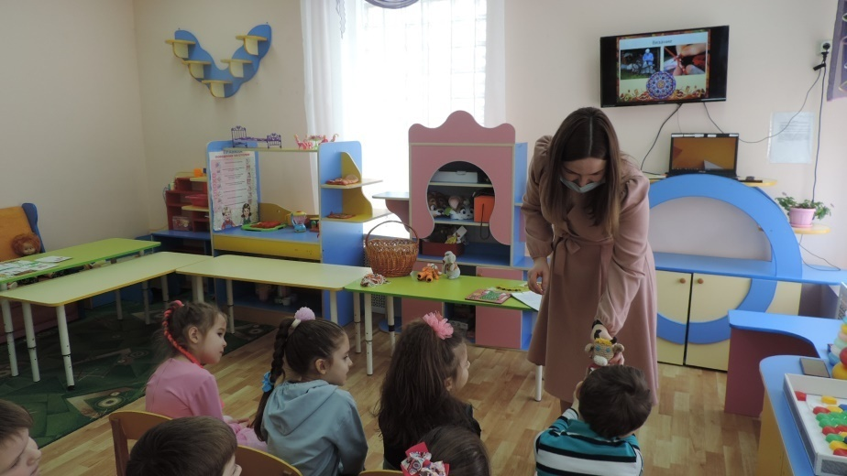 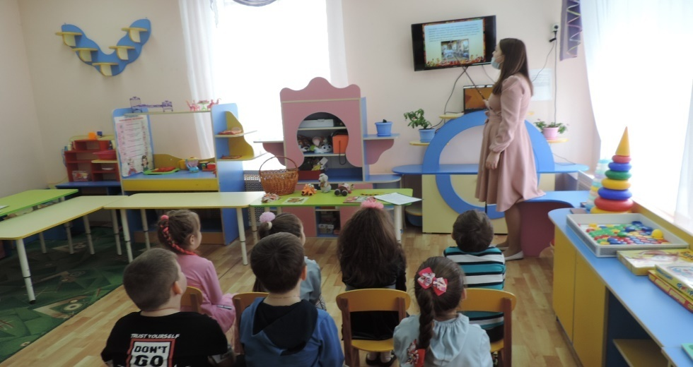

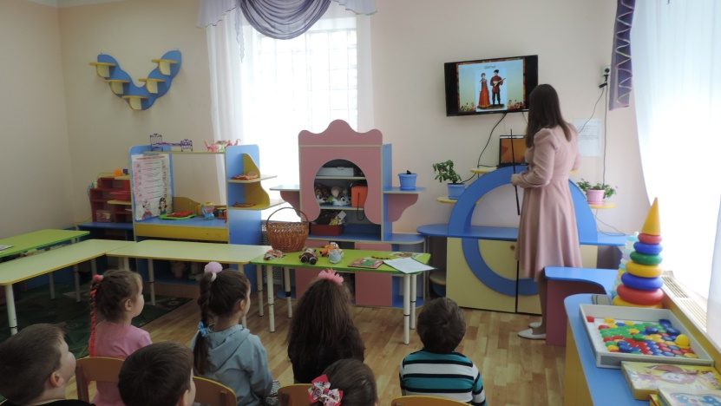 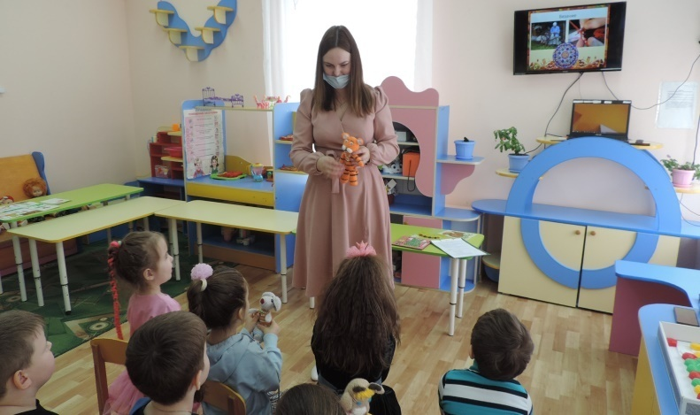

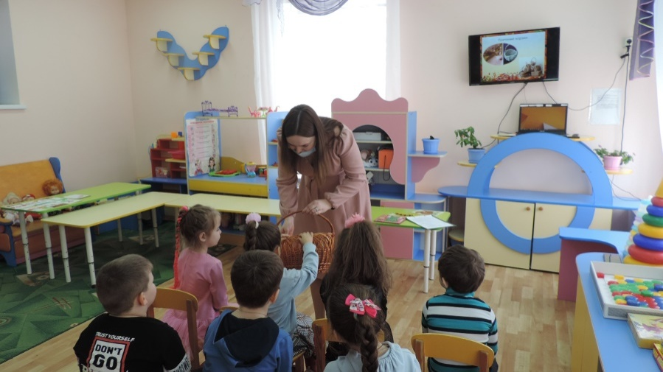 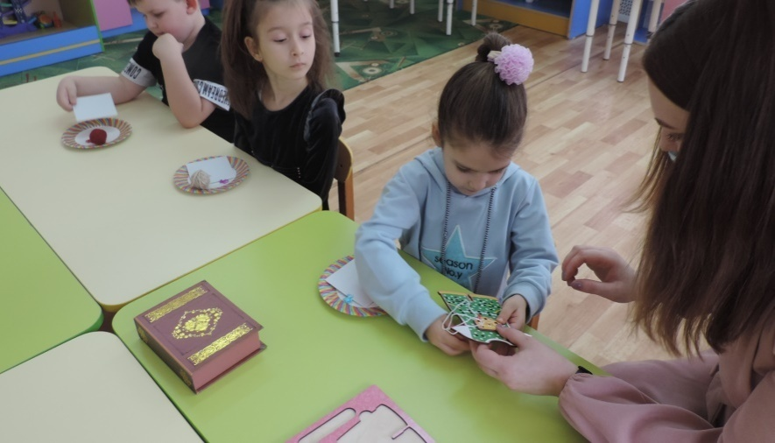

Логопед: теперь ребята, Вы знаете, что русские люди не только веселились, но и любили трудиться. А теперь нас ждет минутка веселья.

Физминутка «Валенки»

Цель: Помочь детям отдохнуть, снять напряжение от образовательной работы.

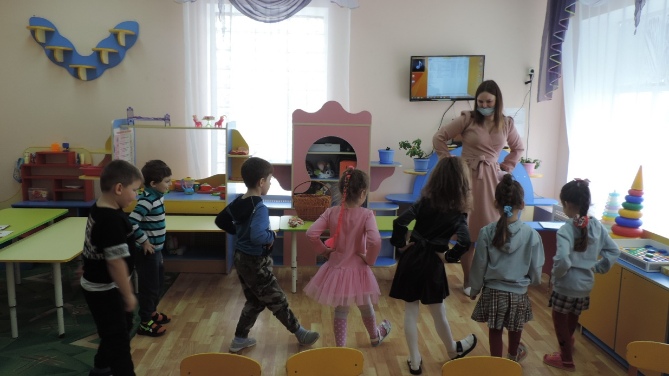

3. Логопед: Мы с вами скучать не станем. Посмотрите, здесь для нас в конверте что-то есть.Есть у меня для вас загадки, давайте все вместе их отгадаем?

Загадки.

Что на сковороду наливают

Да в четверо сгибают?

(Блин)

Маленького роста я,

Тонкая и острая,

Носом себе путь ищу,

За собой хвост тащу.

(Иголка с ниткой)

Скоро ест,

Мелко жуёт,

Сама не глотает,

А другой сыт бывает.

(Пила)

Кланяется, кланяется,

Придет домой – растянется.

(Топор)

Из липы свито

Дырявое корыто,

По дороге идёт,

Клетки кладёт.

(Лапти)

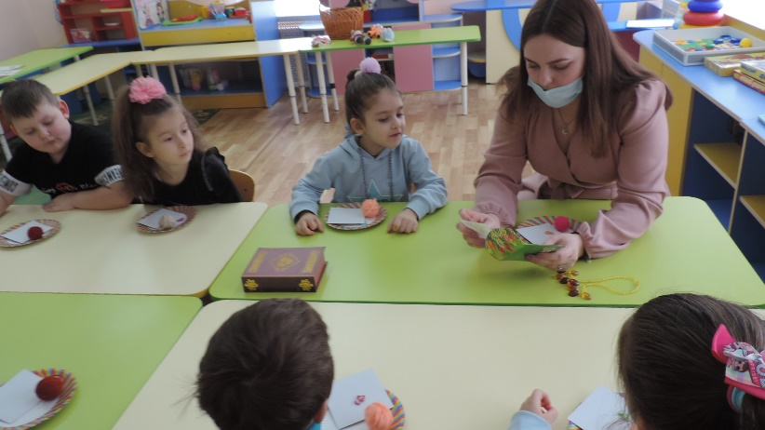

Логопед: Молодцы ребята все загадки вы отгадали. Уже мы с вами много нового о русских народных промыслах узнали.

4. Логопед: А теперь давайте разомнем наш язычок скороговорками, вот мешочек перед вами доставайте по одной карточке из него и я вам прочитаю скороговорку, а вы постарайтесь ее повторить. Готовы, ребята?

Ответы детей: Да!

Скороговорки:

Около кола – колокола.

Мама Милу мылом мыла,

Мила мыло не любила.

Сшит колпак, да не по-колпаковски.

Маланья-болтунья молоко болтала, болтала, да и выболтала.

Не велик соловей, а голосок золотой.

Наш Полкан попал в капкан.

(скороговорки в рисунках с надписями).

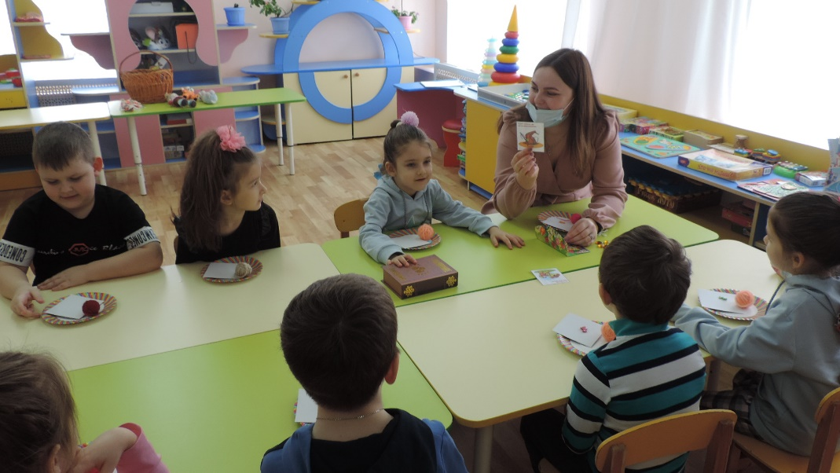

5. Логопед: Хороши, детки, ваши язычки, справились со скороговорками. А теперь я хочу поиграть с вами в русскую народную игру «Намотай нить».

Игра «Намотай нить!»

Детям раздаются картонные заготовки, на которые будет наматываться нить. По команде, дети начинают наматывать нить на трафарет под музыку, как только музыка останавливается, дети должны остановиться. Выигрывает тот, кто лучше намотает нить на трафарет.

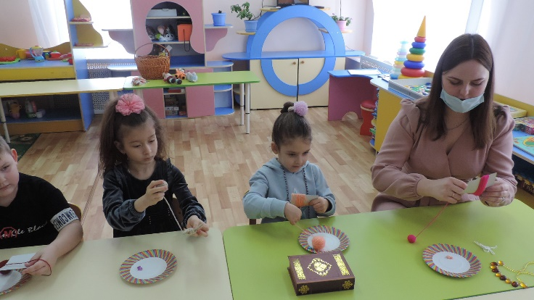

Логопед: Молодцы ребята, повеселились мы на славу! Но эти нити мы не просто так наматывали, из них мы сделаем кукол.

Мастер класс для детей по изготовлению «Куклы из ниток»

Для работы понадобится:

1. Клубок ниток любого цвета;

2. Трафарет из плотного картона шириной 10 см;

3. Нити по 10 см – 6 штук;

4. Ножницы.

Приступаем к работе.

Первым шагом нужно намотать нить на трафарет, примерно 50-60 оборотов вокруг трафарета.

Второй шаг - завязать нитью верхнюю часть ниток, нижнюю разрезать.

Третий шаг – отступить от верхней завязанной части ниток на 2 сантиметра и завязать нить. Появляется голова куклы.

Четвертый шаг отделяем с двух сторон по 10 ниток и завязываем их на расстоянии 4 см от головы. Лишние нити отрезаем ножницами.

Пятый шаг – отступаем от головы 2,5 – 3 см. и завязываем нитью свободный край ниток. Если кукла девочка, то она уже готова, остается лишь подрезать ножницами свободный край платья.

Шестой шаг – только для кукол мальчиков. Разделяем свободный край ниток на две равные части и завязываем их нитями. Получаются ноги кукол.

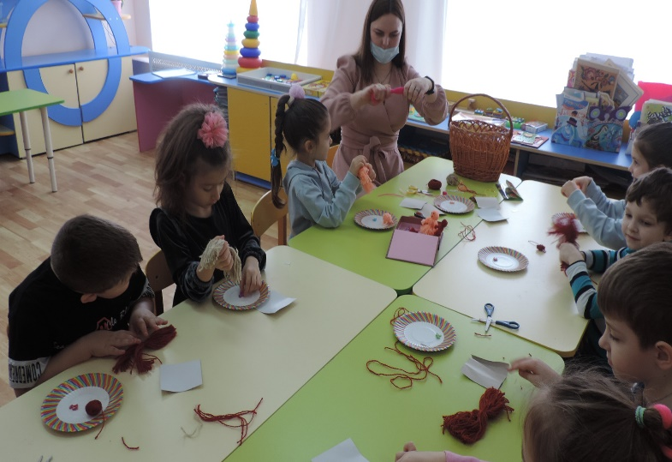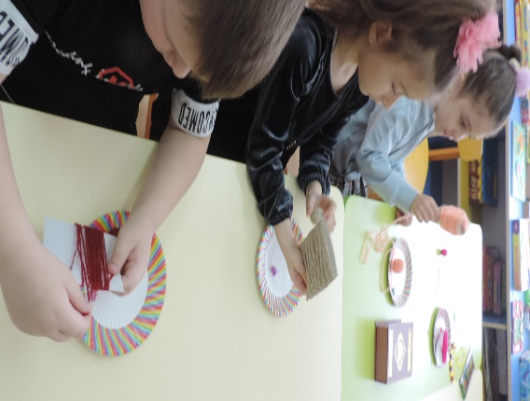

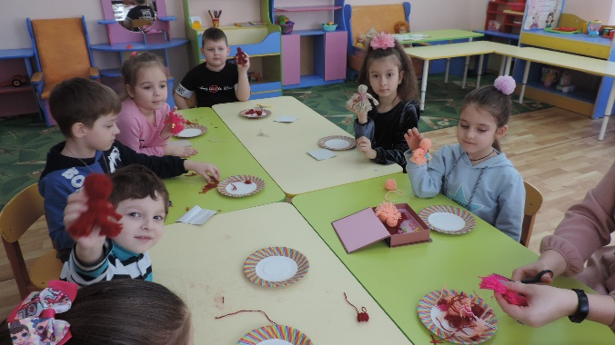 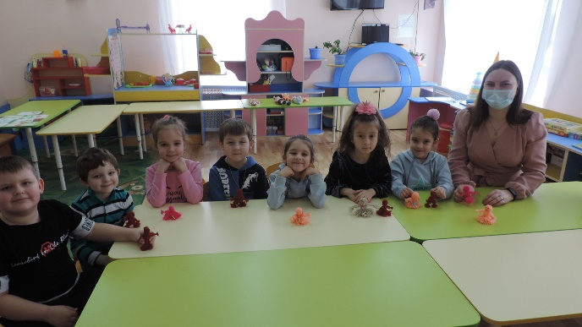

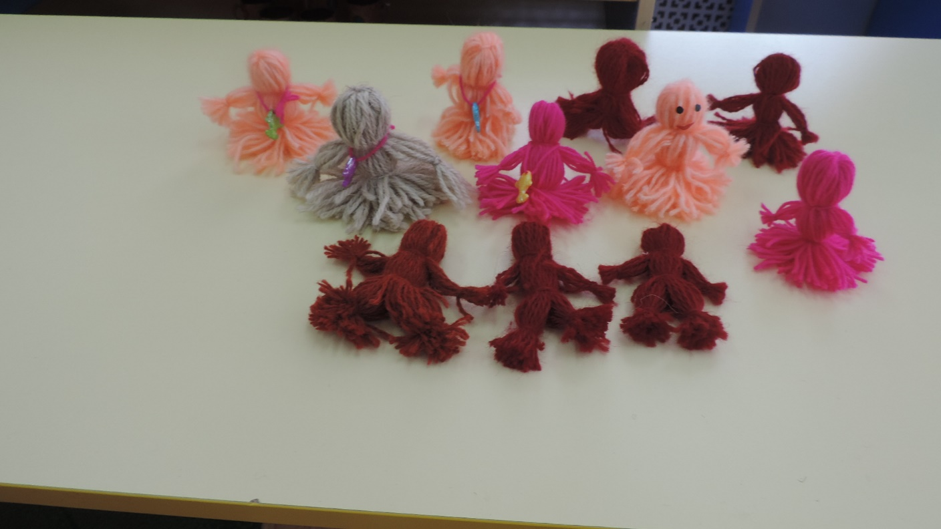  
Куклы готовы!